La guerra que parece nunca ganaremos: La Guerra contra la obesidad y el Cáncer
Dr. Félix E. F. Larocca

Para evitar el crecimiento de tumores cancerosos el único recurso posible es combatir la gordura --- algo que --- ha mucho tiempo --- renunciáramos hacer.

Pero, combatirla, para sobrevivir, debemos; así nos dicen los expertos…

Esta es la lección a todos enseñada por el WCRF (World Cancer Research Fund), en un estudio, recién concluido --- ambo histórico y apoteósico que corrobora la existencia de los eslabones que conectan la comida, el nivel de actividad física y el cáncer.
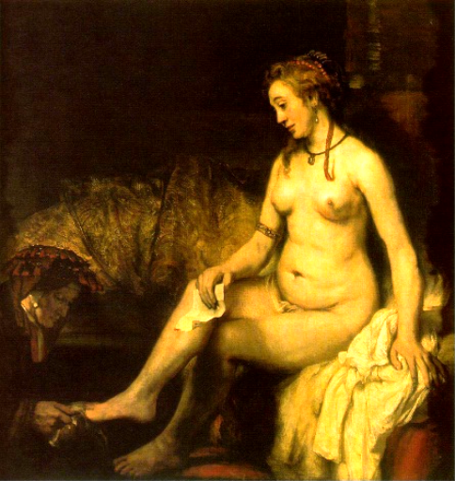
Batsheba en su baño (Léase nota al final).
Investigación que además, como asunto de mayor importancia para la salud, establece de manera conclusiva, los factores de riesgo para el desarrollo de todas las dolencias que, por nuestra boca, entran.
La obesidad, nuestra formidable enemiga.
Como resultado del mismo estudio, se demuestra, que, para evitar el cáncer, conviene adoptar los mismos principios y hábitos de vida que favorecen la prevención de la gordura y los ataques al corazón.
Estilos de vida, que por ser tan desagradables, todos evitan.
Constantemente se publican noticias que nos alertan de nuevos riesgos, a veces tenues y a menudo contradictorios, de las relaciones que existen entre el cáncer y otros aspectos del estilo de vivir que actualmente adoptamos.
De existir confusión o duda acerca de los factores reconocidos, la clarificación está confirmada en este reporte.
El estudio en sí constituye el análisis más detallado y riguroso de los nexos causales que ligan la comida, la actividad física, y los tumores malignos --- y que, además establece y señala los factores de riesgo más sobresalientes entre ellos.
Fumar: el riesgo mayor, que hay que evitar
En general, con la excepción de fumar --- por sí solos los factores son insignificantes. Pero, cuando se analizan conjuntos, y se añaden, los resultados son pasmosos.
Fumar es responsable por el 33% de todos los cánceres. Por ejemplo, fumar 20 cigarrillos al día, incrementa los riesgos de sufrir de cáncer por un multiplicador de veinte. Malos hábitos de comer y falta de actividad física, resulta en otro 33% y el resto de las causas remanentes representan el 34% final.
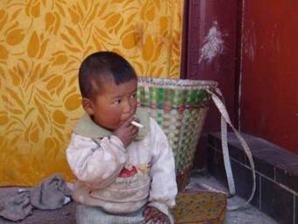
Te adoptamos temprano…
No podemos seguir ignorando la paridad estadística que existe entre los malos hábitos de comer y la gordura.
Por años lo he predicado, y aquí lo repito: La gordura mata, y el azúcar, la pereza y las grasas que la causan, asimismo nos terminan matando.
Algunas de los factores finales son bien conocidos: predisposición genética, radiación ultravioleta, contaminante pesticidas, y radioactivos naturales como es la presencia ambiental del gas radón.
Pero, se reconoce que esta lista aun permanece incompleta y muy corta.
El experimento tomaría seis años en completarse, involucró nueve institutos de investigaciones, y para sustentarlo se revisaron más de medio millón de publicaciones --- las que fueran condensadas en 7,000 artículos de relevancia.
De las últimas se extrajeron las conclusiones finales. Pocas de ellas que son originales o que fueran desconocidas. Pero, la que más nos sorprende es la importancia del factor de que acarreando aun, un sobrepeso ligero, puede colocarnos a todos, en la categoría del gran riesgo.
Este es un coeficiente de la mayor relevancia, porque afecta asimismo a las edades más jóvenes --- las que anteriormente se consideraban exceptuadas y privilegiadas.
El Índice de la Masa Corporal (IMC)
Uno de los pasos más importantes que una persona puede tomar para evitar el cáncer es mantener un IMC de entre 21 y 23 --- no es fácil, ya que pocos lo hacen.
De acuerdo a los investigadores, cada cinco puntos de IMC por encima de los 23 duplica el riego de los cánceres de la post-menopausia, especialmente los del seno y el colo-rectal.
Los resultados no admiten dudas. Es necesario ubicarse aun por debajo de los valores del IMC establecidos en el estudio, y tratar de mantenerse entre los límites de 18 y 22.
Prestando atención meticulosa a lo que comemos y bebemos parece ser la consigna del estudio.
La lista de complicaciones posibles es tan deprimente como es familiar.
Por ejemplo repetidamente se señalan los peligros de la complicación conocida como el Síndrome Metabólico, que se caracteriza por:
- Obesidad
- Diabetes tardía
- Hipertensión arterial
- Cardiopatía y
- Colapso de la función renal
La razón por la cual el cáncer y el síndrome metabólico pueden estar asociados se desconocen. El cáncer, se entiende, que es causado por una mutación adversa de los genes responsables por la proliferación normal de las células.
El síndrome metabólico, parece estar relacionado directamente al mecanismo por medio del cual nuestras células procesan grasas y azúcares en su proceso de crecimiento, madurez y multiplicación.
Es muy posible que otros factores, hasta ahora desconocidos, jueguen un rol de importancia.
Pero el azúcar y las grasas constituyen la combinación más letal.

¿Comida? --- no, gracias…
Para no olvidarlo, el 34% final de los factores involucrados, se acentúa en el reporte, es que hay que prestar mayor atención a los efectos de los contaminantes ambientales y residuos químicos.

Pocos americanos saben que, por lo menos, existen treinta y cinco mil hogares que fueron térmicamente aislados, hace años, con un material que contiene asbestos --- los últimos reconocidos por su asociación con un tipo de cáncer llamado el mesotelioma.

¿Cuántos hogares han sido tratados de la misma manera en otros países incluyendo los nuestros? --- no lo sabemos.

Existe asimismo preocupación con el hecho de que los rayos X con fines diagnósticos se estén utilizando en demasía, especialmente en las salas de emergencias. Muy pocas personas conocen que los escáneres usados en las tomografías utilizan dosis masivas de radiación, en principio carcinógena y, potencialmente, letal.

Una tomografía tipo escáner de la cabeza de un niño equivale a entre 200 y 600 radiografías del pecho.

Sin embargo, los autores del estudio, son prestos a enfatizar que la nutrición en exceso, y sus consecuencias, constituye el mayor de todos los riesgos.

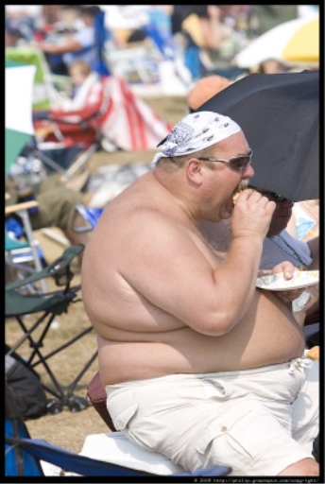
No me digas que es mentira que te quiero…

La vida no es fácil…

Con peligros que por todas partes nos asedian; proviniendo del entorno, más la predisposición genética, y los resultados del envejecimiento descuidado; es difícil determinar para cada quien el nivel de riesgo potencial que posee para el desarrollo de cáncer o del síndrome metabólico.

Métodos se están investigando en varios países que están siendo destinados específicamente a la prevención.

Uno de ellos consiste en un chequeo personalizado conocido como PreventionCompass.

El sistema fue inventado por el Institute for Prevention and Early Diagnosis (NIPED), una firma basada en Ámsterdam.

Lo que requiere este método, es que el cliente responda a una serie de preguntas detalladas; acerca de su salud, de su forma de vida y que se someta a una variedad de pruebas de laboratorio, cuyos resultados, a su vez se analizan por una “batería de expertos” en base de datos computarizados.

Los factores de riesgo programados incluyen cáncer, sistema cardiovascular, diabetes, enfermedad renal, enfermedad del pulmón, “burn out” y otros disturbios emocionales.

El sistema está diseñado para alertar al médico; basado en la historia familiar, el cuestionario y el resultado de los análisis; de quién debe de tener una colonoscopía, o una biopsia, o pruebas prostáticas, o del hígado.

Tomando el cáncer del seno como ejemplo, un diagnóstico temprano logra prevenir una enfermedad seria y, a menudo, incurable. En el caso de estado terminal cáncer colo-rectal, el costo del tratamiento (unos $360,000.00), cubre el precio de 1,000 colonoscopías preventivas.

En los Estados Unidos, el costo del tratamiento del cáncer solamente, se establece a unos cien mil millones de dólares anuales.

NIPED está listo para hacer su debut en América. Ya que es un instrumento económico. El precio a una empresa es de 150 dólares al año por empleado.

En anticipación y respuesta, muchas compañías de seguros han comenzado a ofrecer incentivos, en forma de, costo de pólizas menores, para quienes se suscriban al sistema.

Las posibilidades son enormes si NIPED se aplicara a nivel nacional por los gobiernos mismos, por sus aspectos únicos de prevención.


Buen provecho, hermano…

El mensaje aquí es la prevención, no la cura. Un mensaje que necesita ser aplicado por todo el mundo. Porque a medida que los países pobres se vuelven más afluentes. Los pobres adoptan los hábitos de comer de los más favorecidos, y de los estilos de vida sedentarios que los caracterizan.

Es una trágica ironía que la evolución nos inclinó a disfrutar de las grasas, el azúcar y la molicie --- comodidades escasas en el paleolítico --- y que fueran deseables cuando, entonces, se encontraban.

Ahora, un poco de confort, a todos permite la indulgencia en los excesos para los que la Naturaleza no nos adaptara a tolerar o resistir.

Como antes hemos dicho: por la boca muere el pez.

Bibliografía

- Davis, D: (2007) The Secret History of the War on Cancer Basic Books
- The Economist Nov. 4, 2007
- Larocca, F. E. F: Selección Sexual y el Problema de la Gordura en monografías.com.
- Larocca, F. E. F: La Opción de Hobson en monografías.com y Psikis.
- Larocca, F. E. F: El Precio de una Jartura en monografías.com
- Larocca, F. E. F: (1984) The Psychiatric Clinics of North America Issue on Eating Disorders
- Larocca: F. E. F: (1986) Eating Disorders: The Facts
- Konner, M: (2002) The Tangled Wing

Nota a la reproducción del cuadro Batsheba tomando su baño (Rembrandt van Rijn, 1654)

La Biblia nos cuenta de cómo, mientras, desde su balcón, el Rey David, observara a esta agraciada mujer tomando su baño ritual --- luego de la menstruación --- cayera hechizado por su singular belleza. Lo que resultaría en el envío de una misiva declarando su amor.
Amor que culminaría en la conspiración, por parte del monarca, para que el marido pereciera en el campo de batalla.
Lo interesante de este lienzo es que Rembrandt capturó no sólo la tristeza de su amante (Hendrickje Stoffels), que como modelo posara, pero que asimismo capturara algo más impresionante:
El fruncimiento de la piel (véase el detalle) y la llenura del seno, típicas de los cánceres de la mama.
Stoffels tenía 28 años y estaba embarazada con el hijo del artista.
Ella sucumbió a la enfermedad años más tarde.

